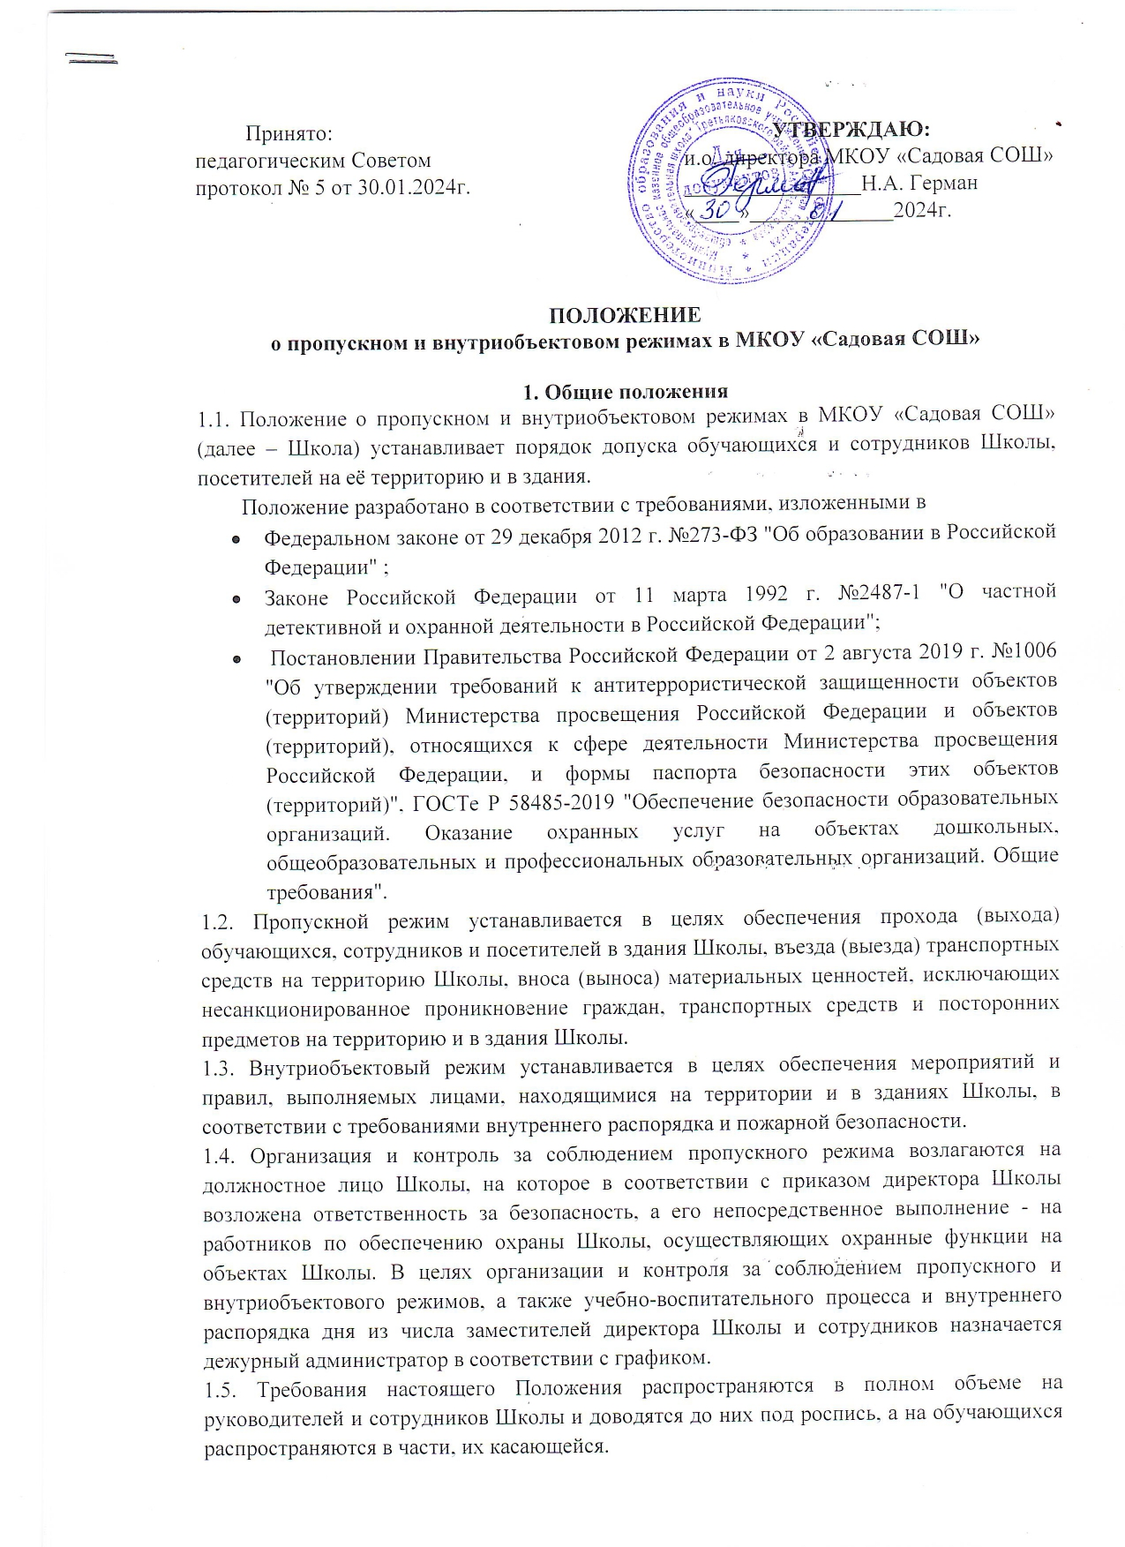

1.6. Стол для работника по обеспечению охраны Школы оборудуется около главных входов в здания Школы и оснащается пакетом документов по организации пропускного и внутри объектового режимов.

1.7. Входные двери, запасные выходы оборудуются прочными запорами (замками) и (или) электромагнитными замками с обеспечением поступления тревожного сигнала о несанкционированном открытии на стационарный пост охраны. Запасные выходы открываются с разрешения директора Школы, лица, на которое в соответствии с приказом Школы возложена ответственность за безопасность, а в их отсутствие - с разрешения дежурного администратора.

1.8. Эвакуационные выходы оборудуются легко открываемыми изнутри прочными запорами и замками.

1.9. Все работы при ремонте зданий или реконструкции действующих помещений Школы согласовываются с лицом, на которое в соответствии с приказом Школы возложена ответственность за безопасность.

**2. Порядок пропуска (прохода) в здания и на территорию обучающихся, сотрудников и иных посетителей**

2.1. Проход в здание Школы и выход из нее осуществляются только через центральный вход в школу.

2.2. Обучающиеся допускаются в здания Школы в установленное распорядком время по спискам классов . Учащиеся, прибывшие вне установленного времени, допускаются в Школу с разрешения директора либо дежурного администратора.

2.3. Массовый пропуск обучающихся в здания Школы осуществляется до начала занятий, после их окончания или на переменах. В период проведения занятий обучающиеся допускаются в Школу и выходят с разрешения лица, на которое в соответствии с приказом образовательной организации возложена ответственность за безопасность, или дежурного администратора.

2.4. Сотрудники Школы допускаются в здания с 07.30ч. до 18.30ч.

2.5. В нерабочее время, праздничные и выходные дни беспрепятственно допускаются в здания и на территорию Школы: директор и его заместители, главный бухгалтер, лицо, на которое в соответствии с приказом возложена ответственность за безопасность, иные сотрудники, имеющие право круглосуточного посещения в соответствии с приказом по Школе. Другие сотрудники, которым по роду работы необходимо быть в Школе в нерабочее время, праздничные и выходные дни, допускаются на основании служебной записки, заверенной директором Школы или лицом, на которое в соответствии с приказом возложена ответственность за безопасность.

2.6. При проведении родительских собраний, праздничных мероприятий родители (законные представители) проходят в Учреждение в сопровождении классного руководителя, без регистрации в журнале регистрации посетителей согласно списка , предоставленного классным руководителем.

2.7. Посетители из числа родителей (законных представителей) обучающихся ожидают своих детей за пределами здания Школы, на его территории либо в специально отведенных для этого местах ожидания. В отдельных случаях они могут находиться в здании образовательной организации в отведенном месте с разрешения директора Школы или лица, на которое в соответствии с приказом возложена ответственность за безопасность, либо дежурного администратора.

2.8. Данные о посетителях фиксируются в журнале регистрации посетителей.

Журнал регистрации посетителей

|  |  |  |  |  |  |  |  |
| --- | --- | --- | --- | --- | --- | --- | --- |
| Дата посещения | Ф.И.О. посетителя | Документ  (№, серия) | Цель посещения | К кому прибыл | Время прихода | Время ухода | Подпись |
|  |  |  |  |  |  |  |  |

Журнал должен быть прошит, пронумерован, скреплен печатью. На первой странице журнала делается запись о дате заведения.

Замена, изъятие страниц из журнала регистрации посетителей запрещены.

2.9. Посетители, не связанные с образовательным процессом, посещающие Школу по служебной необходимости либо при проведении массовых мероприятий, пропускаются при предъявлении документа, удостоверяющего личность, по согласованию директором Школы либо с лицом, на которое в соответствии с приказом возложена ответственность за безопасность.

2.10. Документом, удостоверяющим личность, для прохода на территорию Школы могут являться:

- паспорт гражданина Российской Федерации или другого государства (для иностранных граждан);

- заграничный паспорт гражданина Российской Федерации или другого государства (для иностранных граждан);

- военный билет гражданина Российской Федерации;

- удостоверение личности офицера, прапорщика, мичмана либо военнослужащего Вооруженных сил или иных государственных военизированных структур Российской Федерации;

- водительское удостоверение гражданина Российской Федерации.

2.11. Посетители, не желающие проходить регистрацию или не имеющие документа, удостоверяющего личность, с мотивированной ссылкой на Положение о пропускном и внутриобъектовом режимах, в Школу не допускаются. При необходимости им предоставляется возможность ознакомиться с копией Положения о пропускном и внутриобъектовом режимах, находящейся на столе.

2.12. Должностные лица органов государственной власти допускаются в Школу на основании служебных документов и (или) удостоверений личности в соответствии с требованиями федерального законодательства.

2.13. В соответствии с действующим законодательством отдельные категории лиц пользуются правом беспрепятственного прохода на территорию и в здание образовательной организации при предъявлении ими служебного удостоверения. К ним относятся работники прокуратуры, полиции, МВД, ФСБ, МЧС.

**3. Порядок и правила соблюдения внутриобъектового режима**

3.1. В соответствии с правилами внутреннего распорядка дня находиться в зданиях Школы разрешено лицам, категория которых определена на основании приказов по Школе, отдельных списков или выданных им пропусков.

3.2. В целях обеспечения пожарной безопасности обучающиеся, сотрудники, посетители обязаны соблюдать требования инструкции о мерах пожарной безопасности в зданиях Школы и на ее территории.

3.3. В помещениях и на территории Школы запрещено:

- нарушать установленные правила учебно-воспитательного процесса и внутреннего распорядка дня Школы;

- нарушать правила противопожарной безопасности;

- загромождать территорию, основные и запасные выходы, лестничные площадки, подвальные и чердачные помещения строительными и другими материалами, предметами, которые затрудняют эвакуацию людей, материальных ценностей и препятствуют ликвидации возгораний, а также способствуют закладке взрывных устройств;

- совершать действия, нарушающие установленные режимы функционирования инженерно-технических средств охраны и пожарной сигнализации;

- находиться в состоянии алкогольного и наркотического опьянения, а также потреблять спиртосодержащую продукцию, наркотические и иные психотропные вещества;

- курить, в том числе электронные сигареты;

- выгуливать собак и других опасных животных.

3.4. Все помещения Школы закрепляются за ответственными лицами согласно приказа по Школе. Ответственные лица должны следить за чистотой помещений, противопожарной и электробезопасностью, по окончании рабочего дня закрывать окна, двери.

3.5. Ключи от всех помещений хранятся в установленном месте.

**4. Порядок допуска на территорию транспортных средств**

4.1. Допуск автотранспортных средств на территорию Школы осуществляется с разрешения директора Школы или лица, на которое в соответствии с приказом возложена ответственность за безопасность.

4.2. При ввозе автотранспортом на территорию Школы имущества (материальных ценностей) работником по обеспечению охраны Школы осуществляется осмотр, исключающий ввоз запрещенных предметов. Машины централизованных перевозок допускаются на территорию Школы на основании списков, заверенных директором Школы или лицом, на которое в соответствии с приказом возложена ответственность за безопасность.

4.3. Движение автотранспорта по территории Школы разрешается со скоростью не более 5 км/ч. Парковка автомашин, доставивших материальные ценности или продукты, осуществляется у запасного выхода с соблюдением всех мер безопасности и правил дорожного движения.

4.4. Пожарные машины, автотранспорт аварийных бригад, машины скорой помощи допускаются на территорию Школы беспрепятственно. В последующем, после ликвидации аварии (пожара, оказания медицинской помощи), в "Книге допуска автотранспортных средств" осуществляется запись о фактическом времени въезда-выезда автотранспорта.

4.5. При допуске на территорию Школы автотранспортных средств работник по обеспечению охраны Школы предупреждает водителя о соблюдении мер безопасности при движении по территории Школы.

4.6. Во всех случаях, не указанных в данном Положении либо вызывающих вопросы, касающиеся порядка допуска на территорию транспортных средств, работники по обеспечению охраны Школы руководствуются указаниями директора Школы или лица, на которое в соответствии с приказом возложена ответственность за безопасность. В этом случае полученные устные указания фиксируются в рабочем журнале объекта охраны.

**5. Порядок вноса (выноса), ввоза (вывоза) материальных ценностей**

5.1. Имущество (материальные ценности) выносятся из зданий Школы на основании служебной записки, заверенной заместителем директора школы по административно-хозяйственной работе или заведующим хозяйством.

5.2. Крупногабаритные предметы (ящики, коробки, ручная кладь и т.п.) проносятся в здания только после проведенного осмотра работником по обеспечению охраны Школы, исключающего пронос запрещенных предметов. В случае возникновения подозрений в попытке вноса (выноса) запрещенных предметов, а также выноса имущества (материальных ценностей) посетителями, в том числе обучающимися, с их согласия они могут быть подвергнуты внешнему техническому обследованию с применением стационарного или ручного металлодетектора или иных ТСО-индикаторов. В случае отказа посетителя от проведения осмотра вносимых (выносимых) предметов охранник Школы (работник по обеспечению охраны Школы) вызывает дежурного администратора и действует согласно требованиям своей должностной инструкции.

**6. Ответственность и контроль за соблюдением пропускного режима.**

6.1. Ответственность за соблюдение пропускного режима на территорию Учреждения, а также порядок ввоза(вывоза) и вноса (выноса) материальных ценностей возлагается на работников , осуществляющих пропускной режим.

6.2. Контроль за соблюдением пропускного режима Учреждения возлагается на завхоза школы и дежурного по графику заместителя директора.

6.3.Ответственность за организацию пропускного режима на территории Учреждения возлагается на руководителя Учреждения.

***Перечень предметов и веществ, запрещенных к хранению и использованию обучающимися в период пребывания в Учреждении образования.***

1.Алкогольные и слабоалкогольные напитки или пиво, табачные изделия, электронные системы курения, жидкости для электронных средств курения, системы для потребления табака.

2. Огнестрельное оружие любого вида, газовое оружие, боеприпасы любого вида или взрывчатые вещества (либо их имитаторы или муляжи).

3. Списки, зажигалки, легковоспламеняющиеся вещества.

4 Аэрозольные баллончики с веществами раздражающего действия.

5. Холодное оружие, колющие, рубящие, режущие предметы (либо их имитаторы или муляжи).

6.Химические и ядовитые вещества

7. Наркотические средства, психотропные вещества, их прекурсоры и аналоги, токсичные и другие одурманившиеся вещества.

8. Принадлежности для азартных игр.